UVOD | HELLO! How are you today? Glede na to, da je ponekod snežilo, si ponovi pesmico o snežaku, ki smo jo prepevali lani: I'm a little snomwan. Ponovi še pesmici Days of the Week and Macarena Months.
GLAVNI DEL | Ponovi kartice za oblačila. Na en kupček odloži tiste, ki jih znaš, na drug pa tiste, ki jih ne znaš. Nato vadi le še kupček besed, ki jih še ne znaš. Da boš lažje izgovarjal besede na to temo, na telefonu/tablici odigraj kakšno igro na tej spletni strani https://interaktivne-vaje.si/anglescina/vocabulary_1_5r/voc_1_3r/clothes_1_3r.html  Oglej si to risanko ponovno: What's the Weather like + more English Magic Stories for Kids/Steve and Maggie from WOW English TV https://enstudy.tv/en/channels/wow-english-tv#mHHmvKKiXjs  Bodi pozoren na vreme in na del, kjer ima Steve razmetano sobo. Na podoben način se doma obleci v oblačila – tista, ki jih imaš na karticah in poskusi oponašati Steve-a. I'm wearing a red scarf …  What's the weather like today? Mi znaš odgovoriti za danes?
SPROSTITEV | Happy Mother's day – Preseneti mamico z risbico in ji zaželi Happy Mother's Day, I love you!  ______________  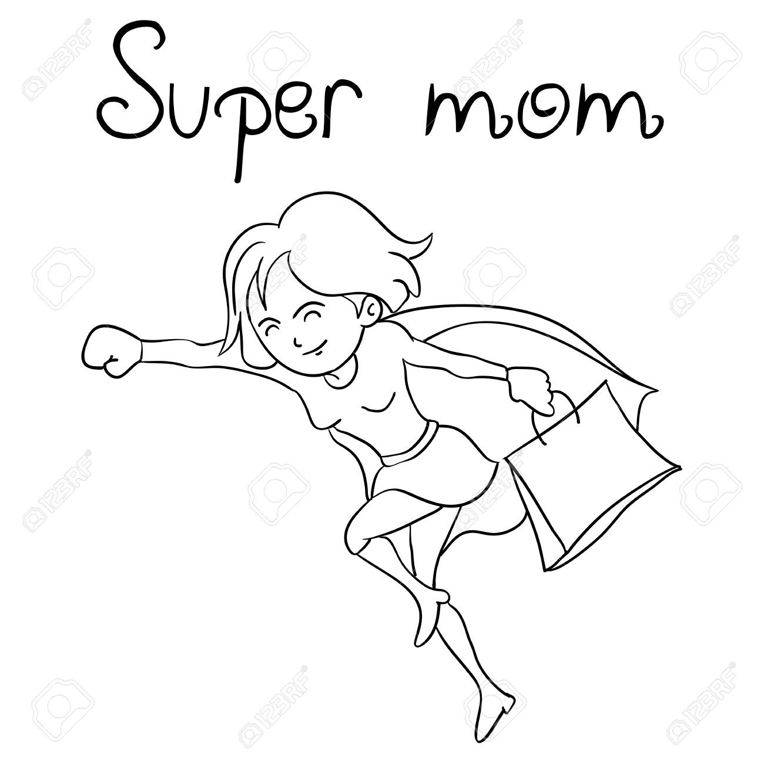

Kind regards from your English teacher

